
ПАМЯТКА ЮНОГО ПЕШЕХОДА

- Не переходи улицу где попало, даже если очень спешишь

- Переходи проезжую часть только на зелѐный сигнал светофора

- Переходи улицу по пешеходным переходам, если их нет перейди по «зебре»

- Не перебегай проезжую часть перед близко движущимся транспортом!

- Пешеход не должен выходить или выбегать на
проезжуючастьиз-за
стоящеготранспорта,

деревьев, не осмотрев предварительно улицу.
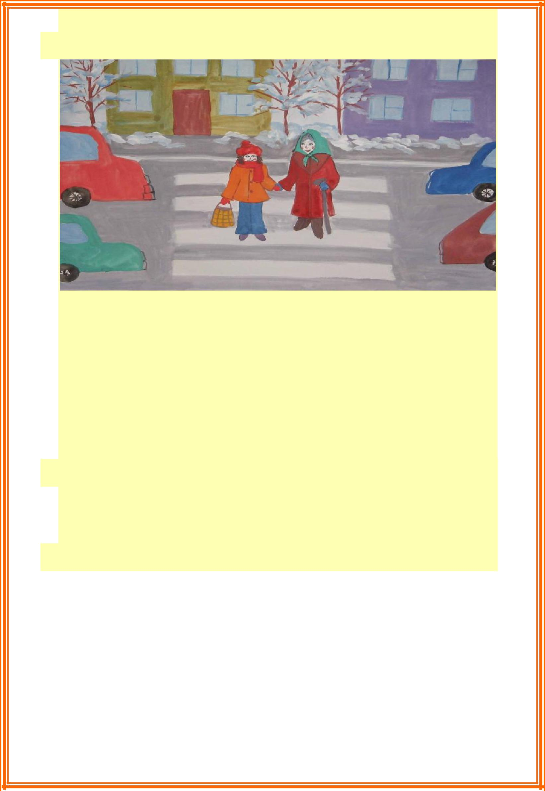

- Играть на проезжей части запрещено! Это опасно!

- Тротуар и пешеходная дорожка- это специально отведѐнные места для ходьбы

- Помогай переходить улицу маленьким и инвалидам

- Юный пешеход обязан предостеречь своих товарищей от нарушения правил дорожного движения!

Соблюдай правила дорожного движения!

Памятка для родителей

- Помните, что жизнь и безопасность детей на дорогах зависит, прежде всего, от вас.

- Важно научить их наблюдать, ориентироваться в обстановке на дороге, оценивать и предвидеть опасность. Находясь на дороге со своими детьми, применяйте некоторые методы, которые помогут вам и вашему ребѐнку сформировать навыки безопасного поведения.

. • Никогда не спешите на проезжей части

  - Не переходите дорогу на красный или жѐлтый сигнал светофора.

  - При выходе из автобуса, трамвая, такси, помните, что вы должны сделать это первыми.

  - Выйдя из общественного транспорта, подождите, когда он отъедет от остановки, и только после этого переходите проезжую часть дороги.

  - Не разговаривайте при переходе дороги.

    - Постоянно обсуждайте с ребѐнком возникающие ситуации на дорогах, указывая на скрытую опасность.

    - Приучитесь сами и приучите детей переходить дорогу не там, где вам надо, а там, где есть переходы.

  - Научите всматриваться вдаль и оценивать скорость приближающегося транспорта для того, чтобы суметь вычислить время, за которое машина сможет доехать до вас.

  - Обращайте внимание на обманчивость пустых дорог. Они не менее опасны, чем оживлѐнные.

- Учите детей безопасному поведению на дороге своим примером!


